Мастерим подвеску «Снеговик»
Предлагаем вам смастерить декор в виде снеговиков

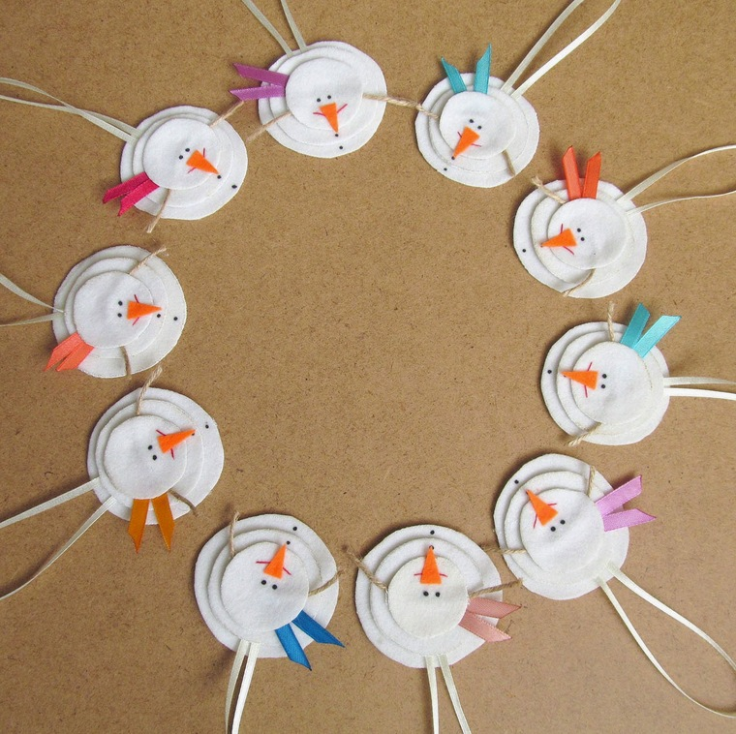

Применить их можно не только для упаковки подарков, но и в качестве оформления интерьера, или сделать гирлянду из снеговиков, в общем, тут все зависит от вашей фантазии.

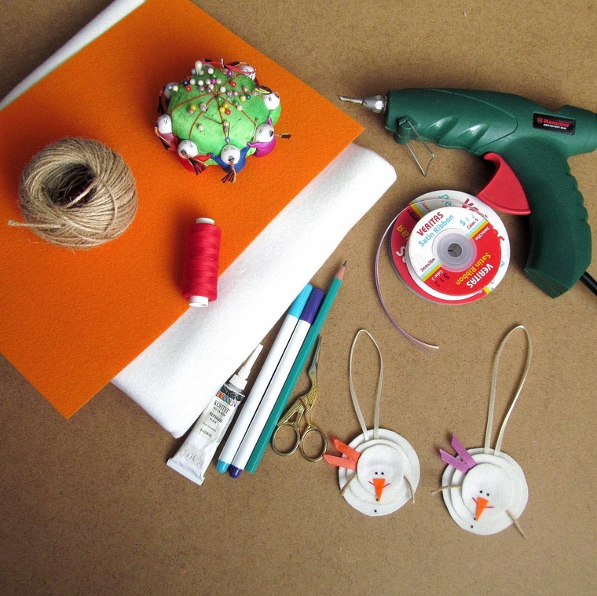

Нам понадобится:
- плотная несыпучая ткань белого цвета (фетр, флис, кашемир),
- маленький кусочек оранжевого фетра,
- атласная лента 6 мм,
- атласная лента 3 мм,
- шпагат или джут,
- красные нитки,
- клеевой пистолет,
- маркеры по ткани или карандаш,
- черный контур по ткани или акриловые краски,
- ножницы.

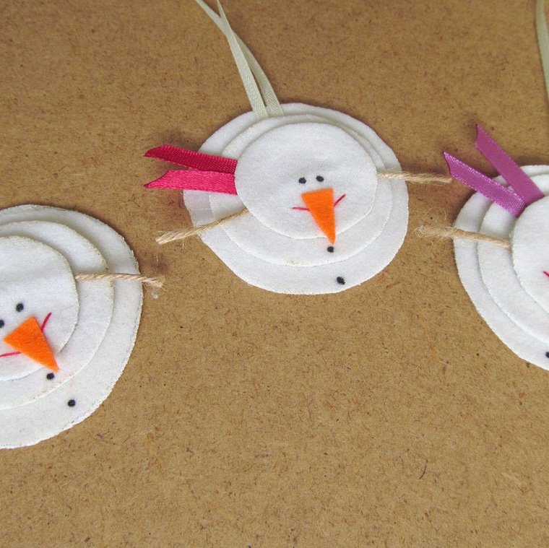

Вырезаем из основной белой ткани три кружочка разного диаметра. У меня 6,5 см, 5 см и 3,5 см. Если ткань осыпается, то можно обработать края свечкой.

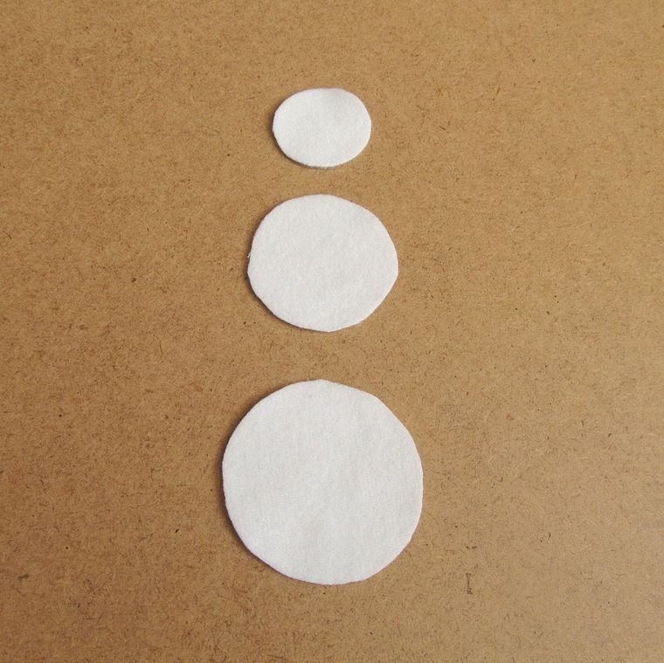
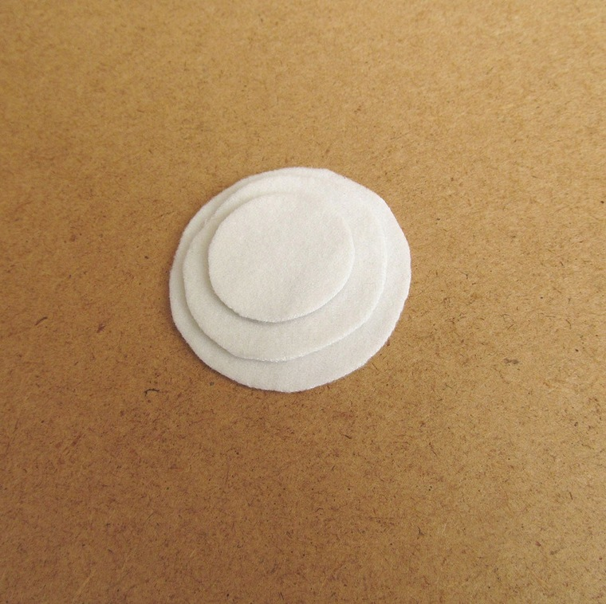

Из оранжевого фетра вырезаем носик снеговика, из шпагата — ручки (8 см), из атласной ленты 6мм — шарфик (10 см), из атласной ленты 3мм — петельку для подвешивания (20 см).

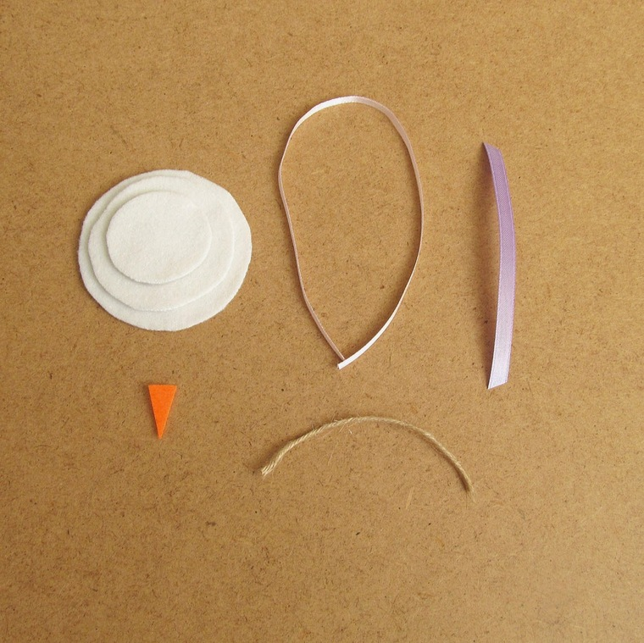

На самом маленьком кружочке вышиваем красными нитками ротик снеговика.

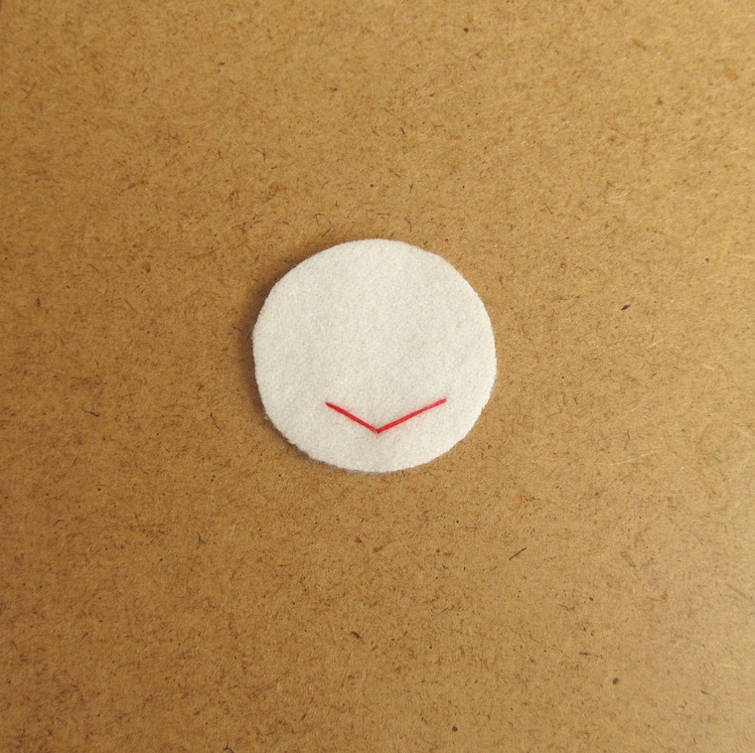
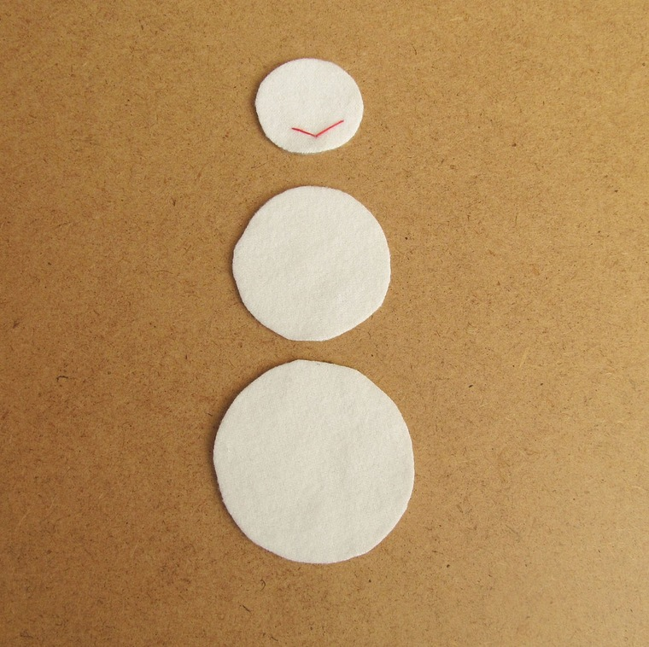

Скрепляем большой и средний круги клеевым пистолетом, вставив между ними атласную ленту-петельку. Не стоит промазывать весь круг, достаточно пару капель в центре, так снеговичок будет выглядеть более объемно.

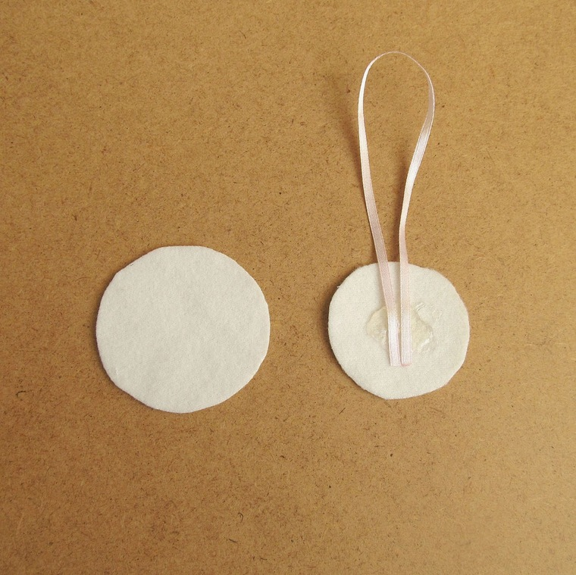

6-тимиллиметровую атласную ленту складываем пополам и приклеиваем в центр среднего круга.

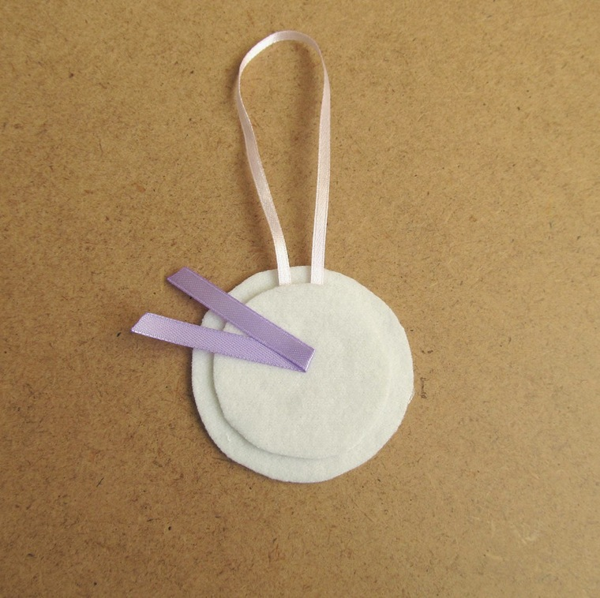

Сюда же приклеиваем ручки нашего снеговика.

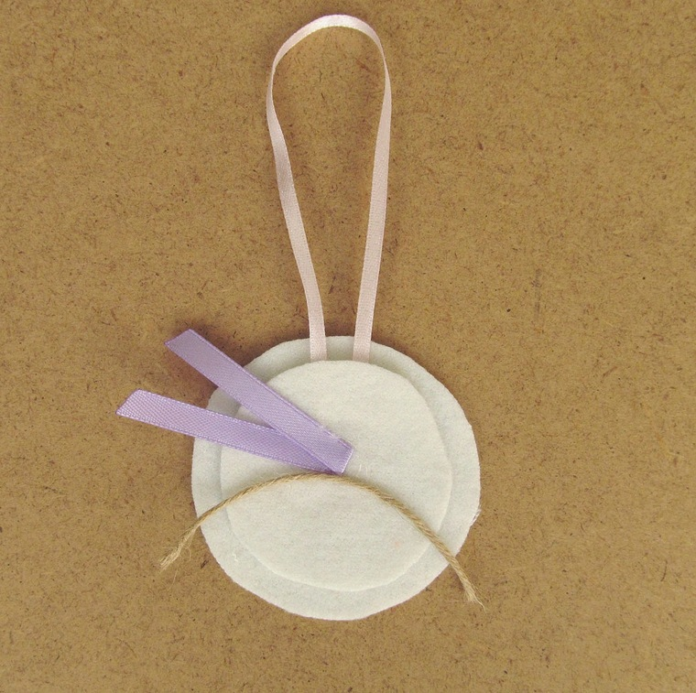

Поверх вышитого ротика клеим носик.

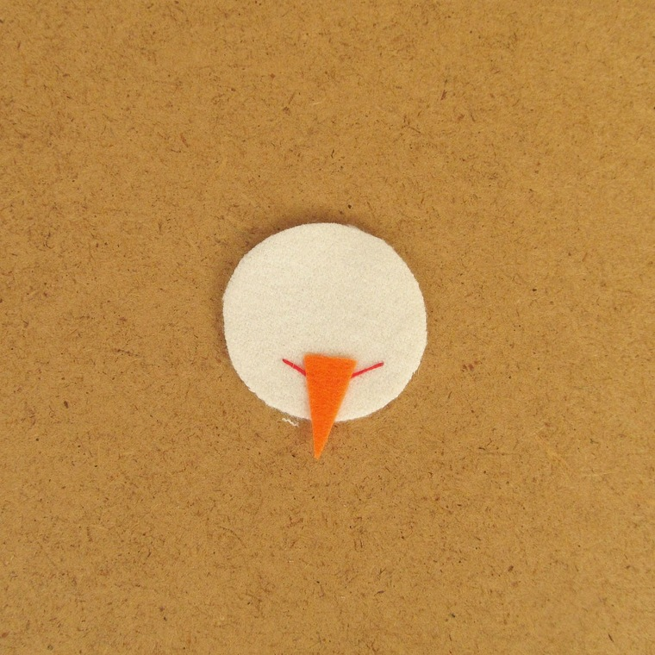

Приклеиваем голову снеговика к телу.

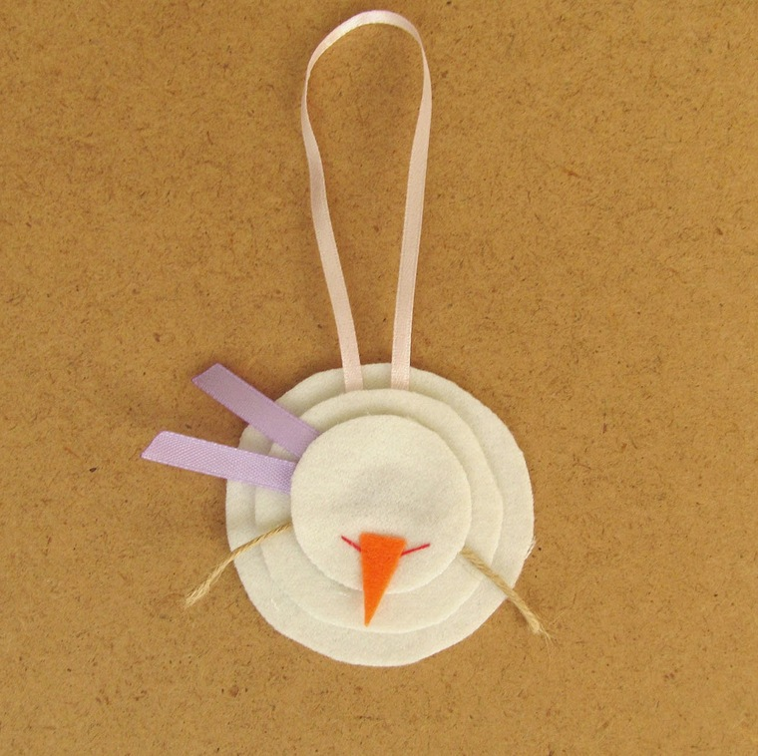

Рисуем глазки и пуговки.

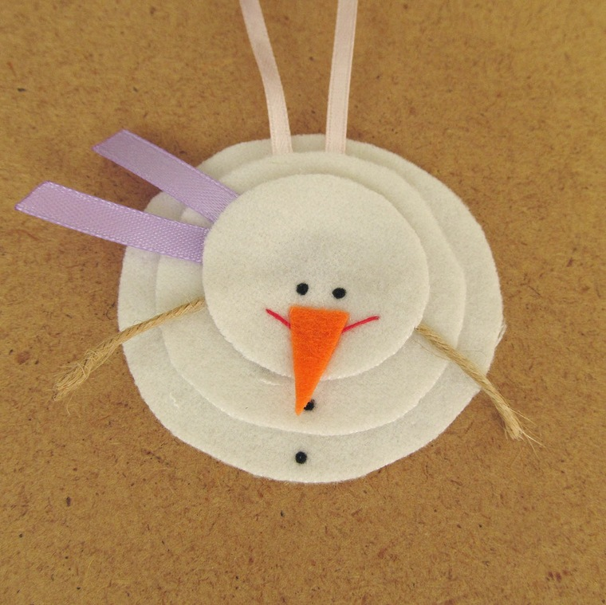

Снеговик готов.

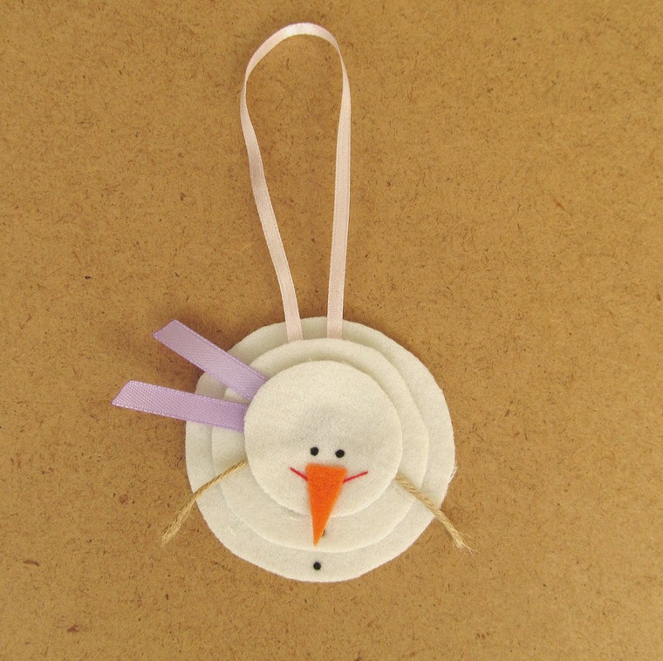

Вот такая дружная семейка у меня получилась.

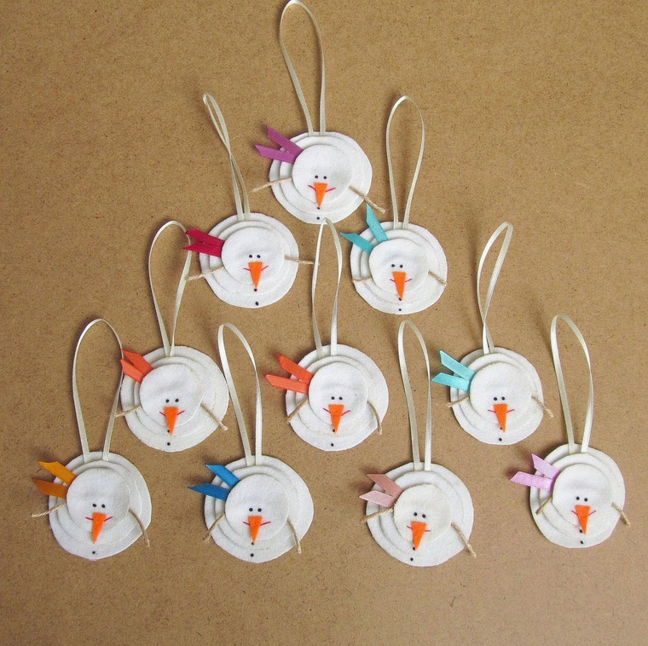

Думаю, к созданию таких снеговичков можно привлечь маленьких помощников. И не обязательно делать их из ткани, можно из картона и цветной бумаги.
источник
http://vashesamodelkino.ru/blog/43200769720/masterim-podvesku-snegovik?utm_campaign=transit&utm_source=main&utm_medium=page_0&domain=mirtesen.ru&paid=1&pad=1&mid=ACCCBF490134CD8CEFF6F66315FF131D

